Was hast du gestern gemacht?

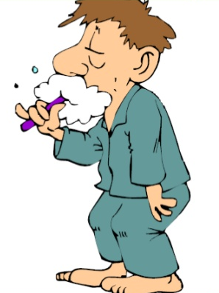
Wann bist du aufgestanden?
Was hast du dann gemacht? (Zähne putzen, sich waschen)
Hast du gefrühstückt?
Was hast du zum Frühstück gegessen und getrunken?
Wann bist du zur Schule gegangen?
Bist du mit dem Bus gefahren? Bist du zu Fuß gegangen?
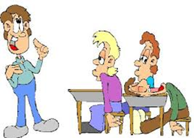
Von wann bis wann warst du in der Schule?
Was habt ihr in der Schule gemacht? (lernen, lesen, schreiben, sprechen)
Habt ihr einen Test geschrieben?
Habt ihr etwas Interessantes gelesen oder gesehen?

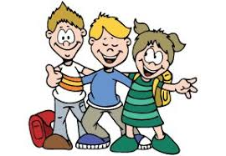
Wann bist du nach Hause gekommen?
Wann hast du zu Mittag gegessen?
Hast du zu Hause oder in der Schule zu Mittag gegessen?
Was hast du am Nachmittag für die Schule gemacht?
Wann hast du gelernt und deine Hausaufgaben gemacht?
Was hast du in der Freizeit gemacht?
Hast du Freunde getroffen? Hast du im Internet gesurft? …

Was hast du am Abend gemacht? (zu Abend essen, fernsehen, …)
Hast du am Abend geduscht?
Wann bist du ins Bett gegangen?
Hast du vor dem Einschlafen ein Buch gelesen?

Um … Uhr … / von … bis … Uhr habe/bin ich …
Dann / Danach / Später habe/bin ich …
Am Morgen / Nachmittag / Abend habe/bin ich …
In der Schule habe/bin ich …
Nach der Schule …
Zu Hause…

